МИНИСТЕРСТВО ОБРАЗОВАНИЯ КИРОВСКОЙ ОБЛАСТИ

Кировское областное государственное профессиональное образовательное

бюджетное учреждение

«Слободской колледж педагогики и социальных отношений»

**ОТЧЕТ**

**по учебной практике**

**ПМ.02.** Осуществление интеграции программных модулей.

Подготовил студент

Сычев Роман Денисович

Группа 21П-1

Специальность 09.02.07 Информационные системы и программирование

Директор

КОГПОБУ «Слободской колледж педагогики и социальных отношений»_____  
 Наименование организации

________________/_О.М. Шеренцова______

Подпись расшифровка

М.П.

Руководитель практики от организации

__________________/___А.О.Калинин _

Подпись расшифровка

Руководители практики от колледжа:

2024 год

Содержание.

1. Анализ предметной области
2. Техническое задание
3. Пояснительная записка
4. Руководство оператора
5. Работа в системе контроля версий
6. Разработка тестовых наборов и тестовых сценариев
7. Отладка программного модуля
8. Заключение

**Анализ предметной области**

**Введение**

Медицинская лаборатория № 20 в Санкт-Петербурге нуждается в информационной системе (ИС) для улучшения своей работы и взаимодействия с пациентами. Анализ предметной области позволит определить требования к системе, ее функции и ограничения.

**Пользователи**

ИС будет иметь пять типов пользователей:

* лаборант может принять биоматериал, сформировать отчеты;
* лаборант-исследователь может работать с анализатором;
* бухгалтер может просмотреть отчеты, сформировать счет страховой компании;
* администратор может сформировать отчеты, проконтролировать всех

пользователей по истории входа, работать с данными о расходных материалах, используемых в лаборатории.

* Пациент: Доступ к своим данным исследования и получение результатов.

**Требования**

ИС должна соответствовать следующим требованиям:

• Единая база данных: Централизованная база данных для всех пользователей, содержащая данные о пациентах, исследованиях и результатах.

• Составление отчетов: Возможность создания настраиваемых отчетов по проведенным исследованиям.

• Интуитивно понятный интерфейс: Удобный и понятный пользовательский интерфейс, особенно для мобильного клиента.

• Асинхронное выполнение: Все операции должны выполняться асинхронно, чтобы приложение оставалось отзывчивым.

**Функции**

ИС должна предоставлять следующие функции:

• Регистрация пациентов и ввод биоматериала

• Заказ и проведение исследований

• Внесение результатов исследований

• Просмотр истории исследований пациентов

• Составление отчетов о проведенных исследованиях

• Доступ к данным для пациентов

• Генерирование штрих-кодов для идентификации образцов

**Ограничения**

• Система должна быть разработана в соответствии с требованиями конфиденциальности медицинских данных.

• Система должна быть масштабируемой для удовлетворения растущих потребностей лаборатории.

• Система должна быть совместима с существующими системами лабораторного оборудования.

**Используемые технологии**

ИС будет разрабатываться с использованием следующих технологий:

• Разработка клиент-серверных приложений

• Разработка мобильного клиента

• Сетевое программирование

• Работа с JSON

• Создание штрих-кодов

1. Введение

Данное техническое задание разработано с целью описания требований и функциональности приложения для Медицинской Лаборатории. Разработка данного приложения направлена на оптимизацию процессов работы лаборатории, улучшение качества предоставляемых услуг и обеспечение более удобного взаимодействия с клиентами.

Медицинская лаборатория - это учреждение, специализирующееся на проведении различных медицинских анализов и исследований. Её основная цель - предоставление информации о состоянии здоровья пациентов, подтверждение диагнозов, контроль эффективности лечения, а также профилактика заболеваний.

Медицинские лаборатории выполняют широкий спектр анализов, включая общеклинические исследования крови и мочи, биохимические анализы, гематологические исследования, иммунологические тесты, молекулярно-генетические анализы, микробиологические исследования и другие.

Они также могут заниматься анализом тканей и биоматериалов для выявления патологий, проведением онкологических исследований, оценкой уровня гормонов и многими другими видами анализов.

Важной частью деятельности медицинских лабораторий является обеспечение точности результатов и соблюдение стандартов качества. Работа лаборатории играет ключевую роль в диагностике и лечении многих заболеваний, а также в поддержании здоровья населения в целом.

1. Основания для разработки

Основаниями для разработки приложения является в первую очередь оптимизация процессов работы, которая включает в себя автоматизацию основных процессов приема пациентов, сдачи анализов, обработки данных и выдачи результатов. Это может значительно повысить эффективность работы лаборатории. Приложение позволит сократить время, затрачиваемое на административные процедуры, и сосредоточить внимание на медицинских аспектах работы.

Также необходимо улучшение качества обслуживания, которая включает в себя предоставление клиентам удобного способа записи на прием, получения результатов анализов и обратной связи с лабораторией может повысить уровень удовлетворенности клиентов и улучшить их опыт общения с медицинской лабораторией.

Заметки

Так же мы сдлелали две диаграммы

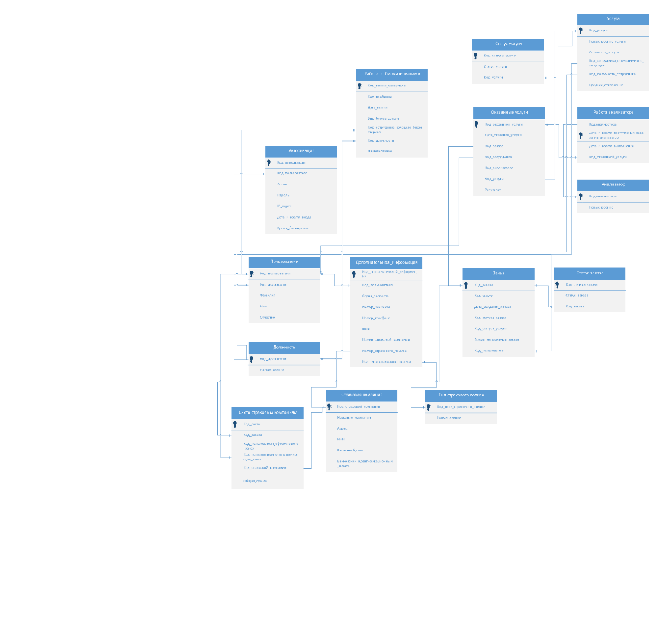

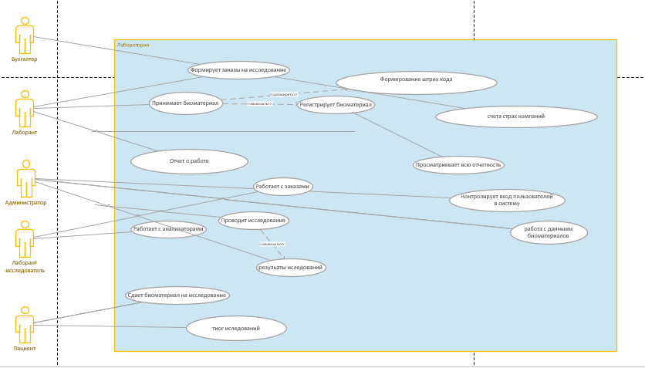

1. Назначение разработки

Сводка важных аспектов разработки приложения для медицинской лаборатории:

**Оптимизация процессов**: сокращение времени на административные задачи, повышение эффективности работы персонала.

**Улучшение доступа к услугам**: удобная запись на прием, сдача анализов и получение результатов через мобильное приложение.

**Повышение качества обслуживания:** более высокий уровень сервиса, уменьшение времени ожидания результатов, оперативное информирование о состоянии анализов.

**Улучшение точности и достоверности данных:** снижение количества ошибок, повышение точности результатов анализов.

**Обеспечение безопасности данных**: защита медицинской информации пациентов от несанкционированного доступа, соблюдение требований законодательства о защите персональных данных.

Повышение конкурентоспособности: привлечение новых клиентов, укрепление репутации как надежного и инновационного медицинского учреждения.

1. Требования к программе или программному изделию
   1. Требования к функциональным характеристикам

Программа должна обеспечивать возможность выполнения перечисленных ниже функций:

* 1. Требования к надежности
     1. Требования к обеспечению надежного функционирования программы

Надежное (устойчивое) функционирование программы должно быть обеспечено выполнением Заказчиком совокупности организационно-технических мероприятий, перечень которых приведен ниже:

а) организацией бесперебойного питания технических средств;

б) использованием лицензионного программного обеспечения;

в) регулярным выполнением рекомендаций Министерства труда и социального развития РФ, изложенных в Постановлении от 23 июля 1998 г.

Об утверждении межотраслевых типовых норм времени на работы по сервисному обслуживанию ПЭВМ и оргтехники и сопровождению программных средств»;

г) регулярным выполнением требований ГОСТ 51188-98. Защита информации. Испытания программных средств на наличие компьютерных вирусов

* + 1. Время восстановления после отказа

Время восстановления после отказа, вызванного сбоем электропитания технических средств (иными внешними факторами), не фатальным сбоем (не крахом) операционной системы, не должно превышать 30-ти минут при условии соблюдения условий эксплуатации технических и программных средств.

Время восстановления после отказа, вызванного неисправностью технических средств, фатальным сбоем (крахом) операционной системы, не должно превышать времени, требуемого на устранение неисправностей технических средств и переустановки программных средств.

* + 1. Отказы из-за некорректных действий оператора

Отказы программы возможны вследствие некорректных действий оператора (пользователя) при взаимодействии с операционной системой.

Во избежание возникновения отказов программы по указанной выше причине следует обеспечить работу конечного пользователя без предоставления ему административных привилегий.

* 1. Условия эксплуатации
     1. Климатические условия эксплуатации

Климатические условия эксплуатации, при которых должны обеспечиваться заданные характеристики, должны удовлетворять требованиям, предъявляемым к техническим средствам в части условий их эксплуатации

* + 1. Требования к квалификации и численности персонала

Минимальное количество персонала, требуемого для работы программы, должно составлять не менее 2 штатных единиц — системный администратор и конечный пользователь программы — оператор.

Системный администратор должен иметь высшее профильное образование и сертификаты компании-производителя операционной системы. В перечень задач, выполняемых системным администратором, должны входить:

а) задача поддержания работоспособности технических средств;

б) задачи установки (инсталляции) и поддержания работоспособности системных программных средств — операционной системы;

в) задача установки (инсталляции) программы.

г) задача создания резервных копий базы данных.

* 1. Требования к составу и параметрам технических средств

В состав технических средств должен входить IВМ-совместимый персональный компьютер (ПЭВМ), выполняющий роль сервера, включающий в себя:

* процессор Pentium-2.0Hz, не менее;
* оперативную память объемом, 1Гигабайт, не менее;
* операционную систему Windows 7;
  1. Требования к информационной и программной совместимости
     1. Требования к информационным структурам и методам решения

База данных работает под управлением Microsoft SQL Server. Используется много поточный доступ к базе данных. Необходимо обеспечить одновременную работу с программой с той же базой, данной модулей экспорта внешних данных.

* + 1. Требования к исходным кодам и языкам программирования

Дополнительные требования не предъявляются

* + 1. Требования к программным средствам, используемым программой

Системные программные средства, используемые программой, должны быть представлены лицензионной локализованной версией операционной системы Windows 7

* + 1. Требования к защите информации и программ

Требования к защите информации и программ не предъявляются

* + 1. Специальные требования

Специальные требования к данной программе не предъявляются

* 1. Требования к маркировке и упаковке
  2. Требования к транспортированию и хранению
  3. Специальные требования

1. Технико-экономические показатели

Ориентировочная экономическая эффективность не рассчитываются. Аналогия не проводится ввиду уникальности предъявляемых требований к разработке.

1. Стадии и этапы разработки
   1. Стадии разработки

Разработка должна быть проведена в три стадии:

1. разработка технического задания;

2. рабочее проектирование;

3. внедрение.

* 1. Этапы разработки

На стадии разработки технического задания должен быть выполнен этап разработки, согласования и утверждения настоящего технического задания.

На стадии рабочего проектирования должны быть выполнены перечисленные ниже этапы работ:

1. разработка программы;

2. разработка программной документации;

3. испытания программы.

На стадии внедрения должен быть выполнен этап разработки подготовка и передача программы

На этапе разработки технического задания должны быть выполнены перечисленные ниже работы:

1. постановка задачи;

2. определение и уточнение требований к техническим средствам;

3. определение требований к программе;

4. определение стадий, этапов и сроков разработки программы и документации на неё;

5. согласование и утверждение технического задания.

На этапе разработки программы должна быть выполнена работа по программированию (кодированию) и отладке программы.

На этапе разработки программной документации должна быть выполнена разработка программных документов в соответствии с требованиями к составу документации.

На этапе испытаний программы должны быть выполнены перечисленные ниже виды работ:

1. разработка, согласование и утверждение, и методики испытаний;

2. проведение приемо-сдаточных испытаний;

3. корректировка программы и программной документации по результатам испытаний.

На этапе подготовки и передачи программы должна быть выполнена работа по подготовке и передаче программы и программной документации в эксплуатацию на объектах Заказчика.

1. Порядок контроля и приемки
   1. Виды испытаний

Приемо-сдаточные испытания должны проводиться на объекте Заказчика в оговоренные сроки.

Приемо-сдаточные испытания программы должны проводиться согласно разработанной Исполнителем и согласованной Заказчиком Программы и методик испытаний.

Ход проведения приемо-сдаточных испытаний Заказчик и Исполнитель документируют в Протоколе проведения испытаний

* 1. Общие требования к приемке работы

На основании Протокола проведения испытаний Исполнитель совместно с Заказчиком подписывает Акт приемки-сдачи программы в эксплуатацию.

Руководство оператора

Окно авторизации и входа при запуске программы. Пишем логин и пароль. И нажимаем авторизоваться.(рис.1)

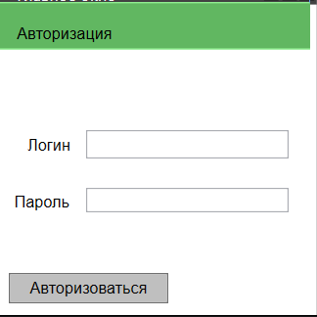

(рис.1)

Если вы лаборант то у вас выйдет такое окошко можно вернуться обратно или зайти в анализатор.(рис.2)

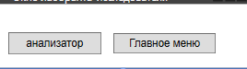

(рис.2)

В анализаторе можно отредактировать ,сохранить , или сделать работу с анализатором.

Так же вывести список.(рис.3)

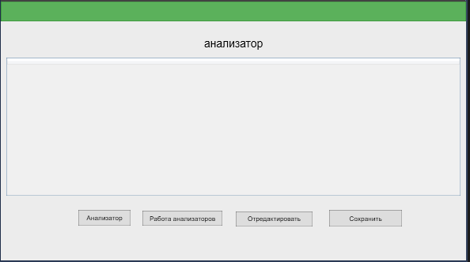

(рис.3)

Окно для бухгалтера можно выйти в главное меню вывести отчеты или счет страховой кампании.(рис.4)

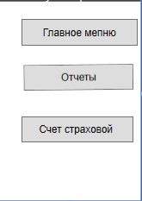

(рис.4)

Окно биоматериала ввод кода материала , дату, и код сотрудника ,а так же вид материала.(рис.5)

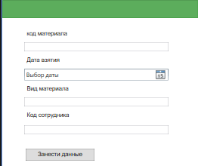

(рис.5)

Работа в системе контроля версий

Работали в Git desktop за две недели практики было созданы 2 репозитория.(рис.6)

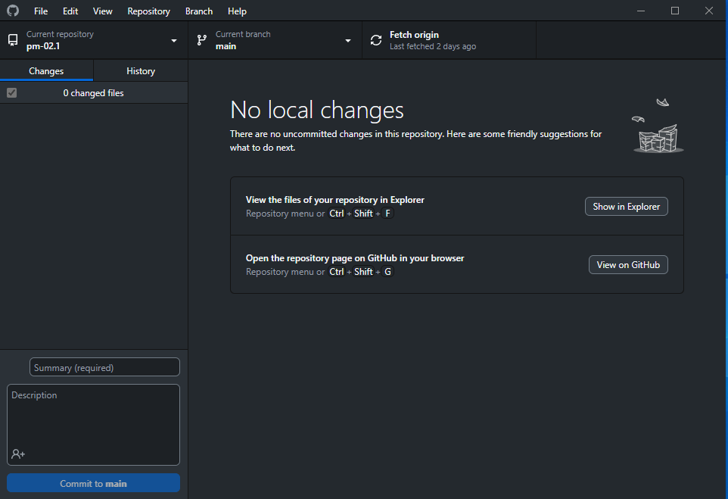

(рис.6)

Тестирование

Тестирование приложения прошло нормально.

При проверке программы были найдены ошибки

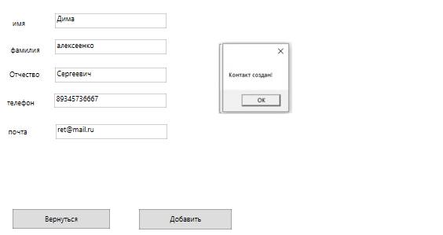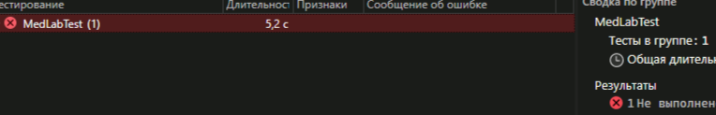

Заключение

При прохождении учебной практики я повторно изучил и закрепил материалы и так же изучил новое.